В библиотеке оформлена книжная выставка «Графика». На выставке выставлены книги по рисунку и графике, а также графические работы Качканарского художника В. Звягина. Его отец в 30-х, 60-х годах был директором Медведкинской школы. В этом году В. Звягин скончался. Его памяти посвящена эта выставка.
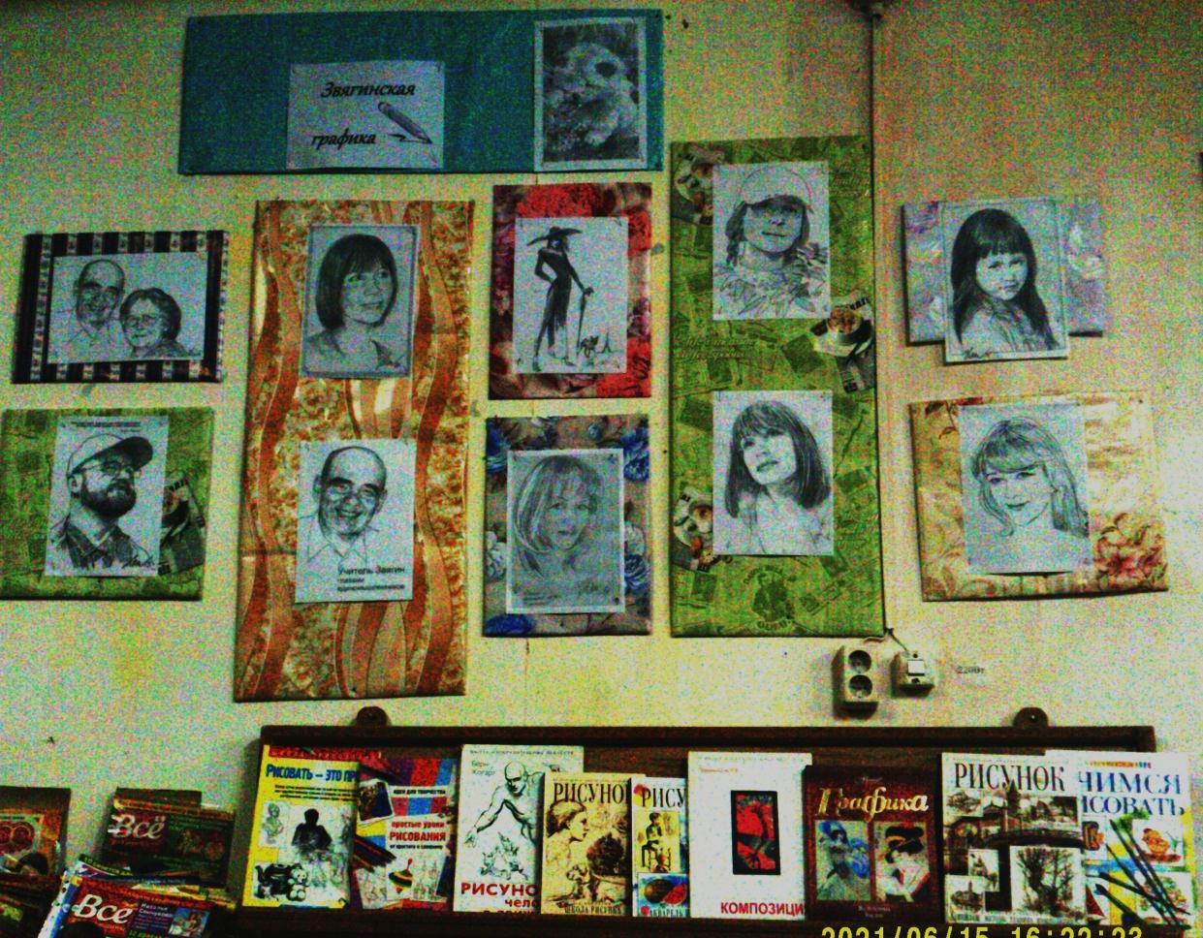

Девочки из творческого объединения «Радуга» рисуют графику.


